Uzaicinājums iesniegt cenu piedāvājumu

- Līguma priekšmets:

Latvijas Republikas Neatkarības atjaunošanas dienas
noformējums Liepājas pilsētā
no 28.04.2023.- 12.05.2023.
2. Veicamo darbu apjoms:

Izstrādāt konceptuālo un vizuālo saturu, tehniskās realizācijas plānu un to realizēt. Noformējumam jāveicina nacionālā pašapziņa un lokālpatriotisms. Kā motīvs izmantojamas Vlasts karoga, sarkan balti sarkanais motīvs
Noformējuma koncepcijā iekļaujams :
  - Centrālais noformējuma objekts izvietojams Rožu laukuma teritorijā pie lielā Riekstkoka. Ja konceptuāli nepieciešams, vai pašvaldības veikto ielu remontu darbu dēļ, var tikt izmantota cita teritorija pilsētas centrā;
  - Tramvaja tilta un jaunā tilta noformējums;
  - Laternu stabu noformējums pie pilsētas robežām un Čakstes laukumā.
  - Var iekļaut arī citas teritorijas

Noformējumam jābūt stilistiski un vizuāli saskanīgam. Tam jābūt kvalitatīvam un noturīgam pret ārējās vides un meteoroloģiskajiem apstākļiem un labā vizuālā un tehniskā stāvoklī visu eksponēšanas laiku.Tam jābūt universālam, vairākkārt izmantojamam.
Izpildītājam jāveic regulāra noformējuma uzraudzīšana un apkope, tai skaitā bojājumu novēršana visu eksponēšanas laiku.
3. līguma izpilde laiks:
no 2023.gada 28.aprīļa līdz 12.maijam.
- informācija par pretendenta kvalifikāciju:
Prasība | Iesniedzamais dokuments
Darbu vadītājs ar speciālo izglītību mākslas un/vai dizaina nozarē | dokuments, kas apliecina, ka darbu vadītājam ir speciālā izglītība mākslas un/vai vides dizaina nozarē;
Ja tiek piesaistīts:  Atbildīgais par elektrodrošību (vismaz B vai Bz elektrodrošības grupa); | dokuments, kas apliecina speciālista pielaidi elektromontāžas darbiem (apliecība par B vai Bz elektrodrošības grupu)

- informācija par iepriekšējo pieredzi konkrētā līguma izpildei :
Prasība | Iesniedzamais dokuments
Pretendentam iepriekšējo 2 (divu) gadu laikā (2020., 2021. un 2023.gadā līdz piedāvājumu iesniegšanas termiņa beigām) ir pieredze vismaz 2 (divu) līgumu līgumu sekmīgā izpildē, kuru ietvaros pretendents ir veicis publiskās ārtelpas noformējuma elementu montāžu un uzturēšanu. | Par pieredzes objektiem pievieno atsauksmes no attiecīgo līgumu pasūtītājiem.

6. informācija par civiltiesiskās apdrošināšanas iesniegšanas nepieciešamību pie līguma noslēgšanas:
Izpildītājam jābūt noslēgtai civiltiesiskajai apdrošināšanai.
Ja uzņēmumam ir vispārējā gada apdrošināšana, tad pievienojama apdrošinātāja izsniegta izziņa par konkrētā objekta iekļaušanu vispārējā gada apdrošināšanā;

7. informāciju par piedāvājuma iesniegšanas laiku:
Piedāvājumu iesniegt līdz 27.03.2023.plkst. 12:00

8. informāciju par piedāvājumu iesniegšanas veidu:
Ar drošu elektronisko parakstu parakstītu piedāvājumu nosūtot uz e-pastu buvvalde@liepaja.lv
Vai pašrocīgi parakstītu piedāvājumu, ievietotu aizlīmētā aploksnē, iesniedzot klātienē Liepājas pilsētas Būvvaldē, Peldu ielā 5
9. Piedāvājuma izvēles kritērijs:

Piedāvājuma izvēles kritērijs ir mākslinieciski augstvērtīgākais un saimnieciski visizdevīgākais piedāvājums

10. Cita nepieciešamā informācija:
Noformējumā var tikt izmantots pašvaldības īpašumā esoši objekti:
- Lielapjoma ažūri objekti “Auseklis” 3 gab. – izmantojams tikai karkass.(pilnībā atjaunojami. Un pielāgojami aktuālai versijai) Skat. noliktavā, iepriekš vienojoties ar galveno mākslinieci.
- Dekoratīvie karogi ar valsts karogu motīvu stiprināšanai laternu stabos (90gab.)
- Kronšteini karogu stiprināšanai laternu stabos (90 gab.)
- Dekoratīvi lielapjoma karogi ar valsts karogu motīvu stiprināmi pie LiepU kolonnām ( 6 gab.)

Obligāti veicama esošo rotājumu apsekošana noliktavā. Kapsētas iela 5, Liepājā
Par noliktavas apmeklēšanas laiku vienoties ar galveno mākslinieci,
tālruni: 634 04737, e-pasts agita.ansule@liepaja.lv
Noliktavas apskate veicama ne vēlāk, kā līdz 2023.gada 22.martam plkst 12:00
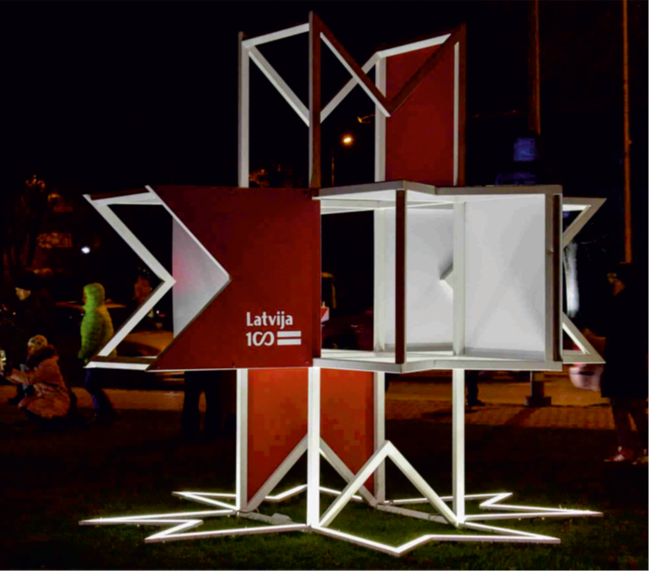

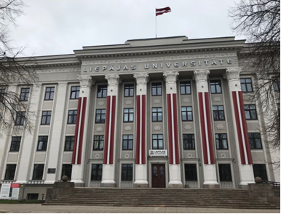
Lielapjoma karogi pie LiepU kolonnām
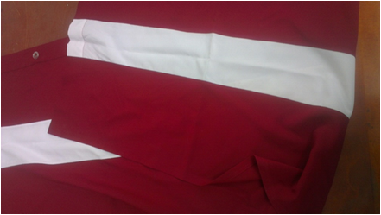
Dekoratīvi karogi un kronšteini stiprināšanai pie laternu stabiem

Attēliem ilustratīvs raksturs.

Jautājumu gadījumā zvanīt:
Galvenā māksliniece Agita Ansule, tel. 63404737

11.Cenu piedāvājums iesniedzams pēc pievienotās izmaksu tāmes parauga:
 | Darbu nosaukums,  noformējuma materiāla vai elementu nosaukums | Mērvieniba | Daudzums | Materiālu izmaksa EUR |  | Darba alga  EUR  (tajā skaitā soc. nod.) |  | Kopā materiāli un darba alga  (7.+ 8.)
 |  |  |  | Par vienību | Kopā  (4.x 5.) | Par vienību | Kopā  (7.x 5.)
1. | 2. | 3. | 4. | 5. | 6. | 7. | 8. | 9.
1. | Izgatavošana
2. | Izvietošana, uzturēšana, demontēšana
Palīgmateriāli, transporta izdevumi (EUR, bez PVN):
Amortizācija, administratīvie izdevumi, peļņa (EUR, bez PVN):
Kopā (EUR, bez PVN)
PVN 21% (EUR):
PAVISAM (EUR):

